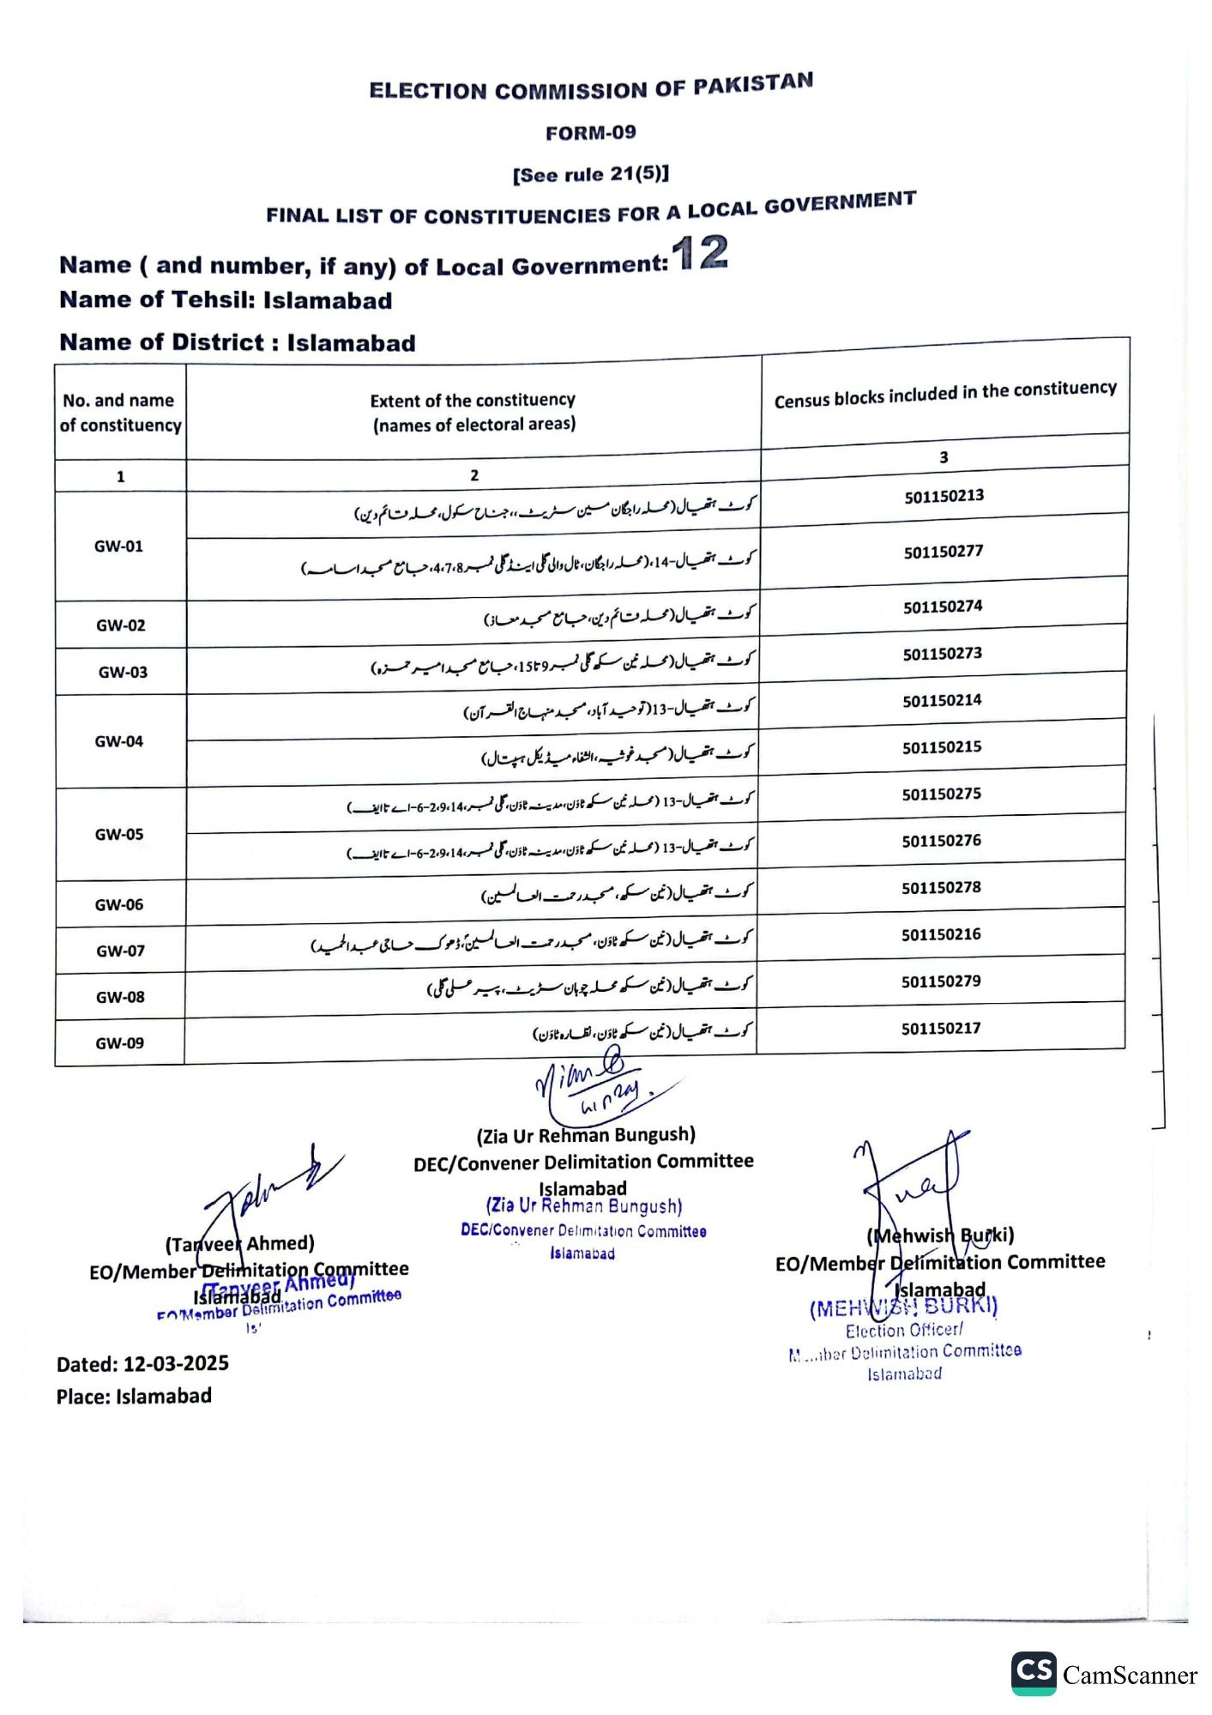
ELECTION COMMISSION OF PAKISTAN
FORM-09
[See rule 21(5)]
FINAL LIST OF CONSTITUENCIES FOR A LOCAL GOVERNMENT
Name (and number, if any) of Local Government: 12
Name of Tehsil: Islamabad
Name of District: Islamabad
No. and name of constituency
Extent of the constituency (names of electoral areas)
Census blocks included in the constituency
1
GW-01
GW-02
GW-03
GW-04
GW-05
GW-06
GW-07
GW-08
GW-09
2
کوٹ ہتھیال (محله راجگان مین سٹریٹ، جناح سکول، محلہ قائم دین)
کوٹ ہتھیال-14، (محلہ راجگان، ٹال والی گلی این ڈگلی نمبر 4،7،8، جامع مسجد اسامه)
کوٹ ہتھیال (محله قائم دین، جامع مسجد معاذ)
کوٹ ہتھیال (محلہ میں سکھ گلی نمبر 9 15t، جامع مسجد امیر حمزه)
کوٹ ہتھیال-13( توحید آباد، مسجد منہاج القرآن)
کوٹ ہتھیال (مسجد خوشیہ، الشفاء میڈیکل ہسپتال)
کوٹ ہتھیال-13 ( محلہ نمین سکھ ٹاؤن، مدینہ ٹاؤن، گلی نمبر 2،9،14- 6-اے تا ایف) کوٹ ہتھیال-13 (محله نین سکھ ٹاؤن، مدینہ ٹاؤن، گلی نمبر 2،9،14-6-اے تا ایف) کوٹ ہتھیال ( نین سکھ، مسجد رحمت العالمین) کوٹ ہتھیال ( نین سکھ ٹاؤن، مسجد رحمت العالمین ، ڈھوک حاجی عبد الحمید)
کوٹ ہتھیال ( نین سکھ محلہ چوہان سٹیٹ، پیر علی گلی)
کوٹ ہتھیال (مین سکھ ٹاؤن ، نظارہ ٹاؤن)
Mian
3
501150213
501150277
501150274
501150273
501150214
501150215
501150275
501150276
501150278
501150216
501150279
501150217
John &
(Tanveer Ahmed)
EO/Member Delimitation Committee Tam Ahmed FOMember Delimitation Committee
Dated: 12-03-2025
Place: Islamabad
Is'
(Zia Ur Rehman Bungush)
DEC/Convener Delimitation Committee
Islamabad
(Zia Ur Rehman Bungush)
DEC/Convener Delimitation Committee
Islamabad
(Mehwish Burki)
EO/Member Delimitation Committee
Islamabad.
(MEHWISH BURKI)
Election Officer/
M...iber Delimitation Committee
Islamabad
CS CamScanner

